Муниципальное общеобразовательное учреждение – Высоковская
средняя общеобразовательная школа №4

«Роль компьютера в формировании у учащихся образовательных учреждений знаний о фундаментальных физических экспериментах.»

Автор:

Жирноклеева Юлия Владимировна
учитель физики

СОДЕРЖАНИЕ:
I.Обоснование темы ………………………………………………….. …….3
Актуальная задача современной российской школы

II. Место компьютера в современном образовательном процессе.
- Роль компьютера в развитии личности современного ребенка …….6
- Опыт применения компьютера как средства обучения
в преподавании физики. ……………........................................................8

- Дидактические возможности ИКТ……………………………………...15

- Чем привлекательны ИКТ технологии для педагогов……………….18
III.Заключение………………………………………………………………19
IV.Приложения……………………………………………………………..20
Приложение 1. Классификация ЦОР
Приложение 2. База ЦОР
Приложение 3. ЦОР на дисках
Приложение 4. Используемые ресурсы

Обоснование темы
Актуальная задача современной российской школы.
В практике работы школы обычно на первом плане ставится задача овладения суммой знаний. Однако без развития умственных способностей любая сумма знаний, признанная сегодня необходимой каждому, завтра будет считаться неполной. Поэтому актуальной задачей современной российской школы является перенос основного внимания с процесса передачи знаний на процесс развития интеллектуальных и творческих способностей учащихся.
Для достижения успеха в обучении и развитии учащихся необходима их внутренняя мотивация к процессу обучения. Как же создать эту мотивацию? Как научить детей учиться? Один из возможных способов –возбуждение интереса к изучаемому предмету, к предлагаемым проблемам. Как же сделать процесс обучения физике интересным для всех учащихся?
Почему дети приходя в первый класс хотят учиться, их глазки горят интересом к чему-то новому и неизвестному. НО проходить время и Ребенок, будучи от природы весьма одаренным учеником может постепенно терять вкус к обучению. Одна из причин формирования у ребенка боязни и нежелания учиться в принятом в современном обществе разделении всех людей на способных и не способных к учению, на склонных к математическим наукам и «гуманитариев». А дело не в способностях, а в организации процесса обучения, исходными моментами которой должны являться естественное любопытство детей и средства для удовлетворения этого любопытства. Поэтому подготовка учителя к уроку должна начинаться с поиска ответов на такой вопрос: Как я смогу привлечь внимание учащихся к изучению данной темы? На этом этапе нужно обратить внимание на тот факт, что физика как учебный предмет в сравнении с другими предметами обладает таким существенным потенциальным преимуществом, как возможность привлечения внимания учащихся почти на каждом уроке демонстрацией нового, неизвестного им природного явления, физического эффекта. Долго ли может удерживаться внимание учащихся к изучаемой теме на уроке при наблюдении нового явления и обсуждения его? Способности учащихся 7-8 классов удерживать произвольное внимание к чему-либо внешнему по отношению к ним самим, вне их собственных интересов, весьма ограничены, а непроизвольное внимание, возбужденное эффектным опытом или рассказом о необыкновенном явлении с использованием всевозможной наглядности, затухает через 5-10 минут. Как же может успешно продолжаться процесс обучения на уроке? Ключом к решению проблем обучения может послужить осуществление деятельностного подхода к процессу обучения, основополагающими целями которого являются:
1.сформировать у ученика умение и потребность учиться;
2.снятие перегрузки учащихся;
через решение следующих задач:
1.Вовлечение учащихся в активную познавательную деятельность:
- увеличение удельного веса самостоятельной работы учащихся на уроке;
- разработка системы занятий по изучению и закреплению нового материала и отработке навыков решения задач;
- мотивация и практическая направленность обучения, поиск, исследование;
- использование нестандартных приемов обучения и форм уроков с разумной сменой деятельности, дающей толчок развитию познавательных интересов, инициативы;
- использование группового метода работы на уроке – как активного познавательного контакта учащихся в плане стимуляции интенсивного обмена информацией, сотрудничества, взаимопомощи, а также вовлечения в занятие большей части класса;
- свободный выбор задания, и та работа, где можно проявить личную изобретательность, фантазию, что в случае успеха приносит удовлетворение учащимся;
Познание мира и развитие способностей человека происходят только в процессе его индивидуальной самостоятельной и активной познавательной деятельности. Удачным симбиозом организации образовательного процесса в решении поставленных задач является сочетание традиционных технологий обучения с использованием ИКТ.

Место компьютера в современном образовательном процессе
1.Роль компьютера в развитии личности современного ребенка
Бурное развитие информационных компьютерных технологий наложили определенный отпечаток на развитие личности современного ребенка. Мощный поток новой информации, рекламы, применение компьютерных технологий в телевидении, распространение игровых приставок, электронных игрушек и компьютеров оказывают большое влияние на воспитание ребенка и его восприятие окружающего мира. Существенно изменяется и характер его любимой практической деятельности – игры, изменяются и его любимые герои и увлечения. По статистике около 90% детей в возрасте от 5 до 17 лет используют компьютеры, а 59% из них пользуются Интернетом. В обоих случаях показатели превышают аналогичные среди взрослых. Возраст же пользователей глобальной сети неуклонно снижается. Современные дети уже в возрасте 5-6 лет еще не умея читать достаточно свободно чувствуют себя с компьютером.
Персональный компьютер уже давно превратился в привычный атрибут повседневной жизни миллионов людей. Результаты исследования свидетельствуют о расширении новейших сфер использования компьютера (к примеру, Интернет), повышении роли домашнего компьютера в образовании и воспитании детей, а также огромной популярности компьютерных игр среди представителей всех возрастных категорий. Компьютер стал столь же повсеместно распространенным предметом быта, как, скажем, телевизор. Интернет привлекает огромное количество пользователей, а для многих , в том числе и детей, Всемирная паутина уже является одним из основных источников информации.
Трудновато придется приверженцам только мела и тряпки в борьбе за внимание современных детей. Сегодня компьютерные технологии можно считать тем новым способом передачи знаний, который соответствует качественно новому содержанию обучения и развития ребенка. Этот способ позволяет ребенку с интересом учиться, находить источники информации, воспитывает самостоятельность и ответственность при получении новых знаний, развивает дисциплину интеллектуальной деятельности.
Компьютер значительно расширяет возможности предъявления учебной информации, позволяет усилить мотивацию ребенка. Применение мультимедиа технологий (цвета, графики, звука, современных средств видеотехники) позволяет моделировать различные ситуации и среды. Игровые компоненты, включенные в мультимедиа программы, активизируют познавательную деятельность обучающихся и усиливают усвоение материала.
В связи с появлением персональных компьютеров возник новый вид процесса обучения – компьютерное обучение. Появление нового элемента (компьютера) в педагогической системе во многом может изменить ее функции и позволяет достичь нового педагогического эффекта. Использование информационных компьютерных технологий в сфере образования может повысить эффективность образовательного процесса и способствовать сохранению здоровья обучающихся за счет максимального использования тех преимуществ, которые привносит в образовательный процесс компьютер, обеспечивая должное соответствие образовательных программ индивидуальным особенностям и способностям детей.
2.Опыт применения компьютера как средства обучения в преподавании физики.
Главный инструмент, без которого не может быть преподавания - это мыслительный процесс который организовывает учитель в голове своего ученика.
Эффективность компьютеризации обучения зависит как от качества применяемых педагогических программных средств, так и от рационального и умелого их введение в учебный процесс.
Компьютер обладает несомненными обще дидактическими достоинствами в качестве средства обучения. Специальные компьютерные программы позволяют развивать у детей абстрактное, логическое, оперативное мышление, умение прогнозировать. Они дают возможность ребенку менять по своему усмотрению стратегию решения, пользоваться различными уровнями усложнения материала и другими видами компьютерной помощи. Компьютер предоставляет ребенку разнообразный красочный материал для осуществления его творческого замысла, экспериментировать можно бесконечно.
Соединение информационных компьютерных технологий и инновационных педагогических методик способно повысить эффективность и качество образовательных программ, усилить адаптивность системы образования к уровням и особенностям развития обучающихся, что Закон Российской Федерации "Об образовании" провозглашает в качестве одного из основных принципов государственной политики в области образования. Основной упор при этом делается на адаптивной системе обучения, базирующейся на информационных технологиях, которая создает наиболее благоприятную среду для развития детей с уже проявленной одаренностью и прочную основу для построения дидактической системы развития потенциала, имеющегося у каждого ребенка, а также учитывает возрастные и индивидуальные особенности учащихся
Занятия детей с компьютером включают четыре взаимосвязанных компонента:
- Активное познание детьми окружающего мира.
- Поэтапное усвоение все усложняющихся способов и средств решения поставленных задач.
- Изменение предметно-знаковой среды на экране монитора.
- Активизирующее общение ребенка со взрослыми и другими детьми.

Три года назад, мне учителю физики (так как у меня инженерно-педагогическое образование) предложили вести уроки информатики в виду производственной необходимости. На уроках информатики трудно обойтись без современных ИКТ технологий и я заметила, что даже завзятые троечники и нарушители дисциплины активно работают на уроке. Многие из этих «троечников» и нарушителей дисциплины – дети с открытым и свободным мышлением, которым просто скучно на уроке. И я решила попробовать применить современные ИКТ технологии на уроках обучения физики. Что из этого получилось: Учащиеся стали готовить презентации-сообщения, мини-проекты, проекты (на более перспективный период). Главное, что в большей степени, ребята запоминают материал темы через визуальное объяснение темы. В практической деятельности использую презентации свои и других учителей (но их презентации модифицирую, а также вставляю свои материалы и медиаматериалы), а также ЦОРы сообществ "Сеть творческих учителей", "Открытый класс", zavuch.ru,Единую коллекцию образовательных ресурсов, Классная физика и др., в том числе и медиатеку интернет-педсовета. Уроки стали намного интереснее, эффективнее. Существует множество программ, электронных учебников, сайтов, публикаций, написанных и разработанных для учителей и учителями.(см.приложение 1-3.)
Большой экран видят все учащиеся, а взаимодействие учителя с ними выходит на новый уровень. Налажена действенная обратная связь с классом, потому что ученики теперь всецело увлечены уроком. Они с энтузиазмом участвуют в учебном процессе, с удовольствием выходят к доске, чтобы ответить по домашнему заданию. К тому же ускорился темп урока, повысился уровень активности учащихся. Наглядность электронных и цифровых образовательных ресурсов – это ценный способ сосредоточить и удерживать внимание учащихся, что необходимо для эффективного обучения! С их использованием образовательный процесс стал более насыщенным, интересным и увлекательным, а также обрел новые темп и глубину.
А так же:
- Отмечается устойчивое внимание в процессе деятельности за компьютером и огромный интерес к нему. Наибольший интерес наблюдается у учащихся, когда они добиваются лучших результатов в решении поставленных задач; дети более пассивны, когда сталкиваются с трудностями в решении поставленных задач.
- У всех школьников наблюдаются настойчивость и терпение, повышается мотивация к обучению.
- Было выделено несколько типов мотивации к деятельности учащихся за компьютером: а) интерес к новым электронно-образовательным ресурсам; Например: при изучении физики в 7-9 классе использую электронные учебники физики, созданный по учебнику А.В.Перышкина, в котором все опыты, примеры, многие тесты анимированы с применением флеш-технологии. Интерфейс каждого раздела представлен в виде урока, где прописаны вопросы для повторения, план изучаемой темы, теория сочетается с анимированными опытами, примерами, исследовательскими мини-работами. (http://class-fizika.narod.ru)
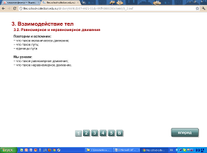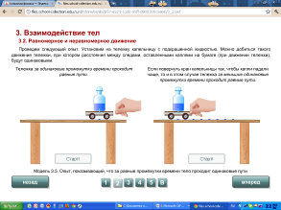
Такой ЭОР хорошо ложиться в рамку урока, значительно повышает плотность урока, работают на уроке практически все. Используя эти резурсы можно применять такие технологии обучения: педагогику сотрудничества, исследовательскую деятельность, проблемное обучение и т.д., диапазон используемых технологий обучения сочетаемых с ИКТ огромный. Было бы желание. Замечательно представлены в эти ресурсах тесты. Они также анимированы, очень наглядны в плане сочетания теории и практики.
б) исследовательский мотив (желание найти ответ на вопросы); в) мотив успешного решения познавательных задач. Широко для этого использую различные интерактивные модели, виртуальные лабораторные работы, практические работы.:
http://learning.college.ru/Trial/OpenExpressTestByDiscipline
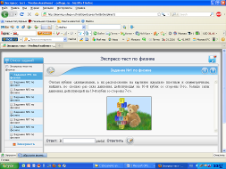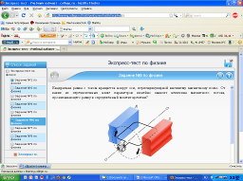
http://www.all-fizika.com/article/index.php?id_article=110
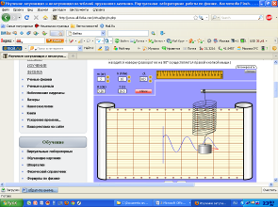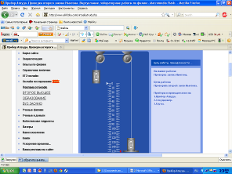
http://www.askskb.net/index.html
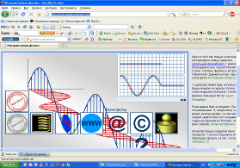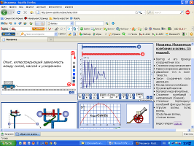
Эксперимент начинается с написания контрольной работы (компьютерного теста) для проверки исходных знаний. Далее учащемуся предлагается учебное пособие, мультфильмы и виртуальные лаборатории. Учебное пособие содержит основной материал, касающийся физики, описание лабораторий и набор заданий (экспериментов, выполняемых с помощью виртуальных экспериментов). Мультфильмы иллюстрируют основные положения, содержащиеся в учебнике. Естественно, что и мультфильмы, и учебное пособие, и лаборатории – компьютерные.
Но я не отказываюсь и от эксперимента на уроке и экспериментальной деятельности учащихся с реальными физическими объектами. Я их применяю в «дружественном» симбиозе, что значительно повышает эффективность образовательного процесса на уроке. При этом происходит качественное усиление результата образования вследствие одновременного воздействия нескольких технологий.
- Использование компьютерных технологий, всевозможных ЦОРов и ЭОРов, развивает «когнитивную гибкость» – способность человека находить наибольшее число принципиально различных решений задачи. Развиваются также способности к антиципации, стратегическому планированию, осваиваются наглядно-действенные операции мышления.
- За компьютером учащиеся предпочитают работать вместе (групповой метод работы), находя общее решение. Учитель только помогает советами. Это позволяет снять ряд трудностей в общении учащихся, а также повышает мотивацию к обучению. Особенно хорошо это прослеживается при выполнении виртуальных лабораторных и практических работ. А в старших классах использую еще такую форму работы как создание виртуальных моделей решения задач в Excel-таблицах. Например: создание и исследование модели движения тела, брошенного под углом к горизонту. Алгоритм выполнения этого задания подробно рассмотрен в ученике «Информатика и ИКТ» 10-11 класс автор Н.Д.Угринович, 2006 г.издания.
- Возрастает роль компьютера как инструмента диагностики и реабилитации: в настоящее время компьютерные технологии используются как средство дистанционного обучения детей-инвалидов, в связи с трудностями обучения , для улучшения координации, диагностики пространственных способностей. Компьютер можно эффективно использовать для коррекции речи, зрения, в работе с детьми с задержкой умственного развития. В этом я убедилась работая с учеником-надомником с задержкой развития. Данный ребенок практически не шел на контакт, не отвечал, мог только переписывать учебник. Используя электронный учебник по физике на портале «Классная физика» (http://class-fizika.narod.ru), я заметила – у ребенка появился интерес, сначала он стал односложно отвечать на вопросы, затем стал задавать вопросы по ходу изучения материала. Если он сначала боялся компьютера, теперь ему нравиться выполнять простейшие задания. Процесс обучения данного ученика стал более эффектиным.
- Компьютер помогает тревожным и застенчивым детям открыто выразить свои проблемы, отвечать и работать на уроке не боясь реакции класса на свои ответы, что является важным в процессе психотерапии. Не секрет, что в классе есть учащиеся, которые боятся выходить к доске, «зажимаются» и не могут ответить при публичном опросе, не потому что не владеют материалам, а потому что застенчивы и неуверенны в себе. Если раньше для опроса таких детей использовали карточки, «тихий опрос», что не решало проблемы, то использование компьютерный технологий позволяет таким детям активно участвовать в образовательном процессе.
- Применение компьютерных технологий способствует выявлению и поддержке одаренных детей. В моей практике это: создание презентаций к уроку с опережением изучаемого материала, создание интерактивных моделей в Excel-таблицах, проектная деятельность учащихся.
- Каждое занятие вызывает у учащихся эмоциональный подъем, даже отстающие дети охотно работают с компьютером, а неудачное решение поставленной задачи вследствие пробелов в знаниях побуждает часть из них обращаться за помощью к педагогу или самостоятельно добиваться знаний .
- Применение информационных компьютерных технологий позволяет реализовать дифференцированный подход к учащимся с разным уровнем готовности к обучению. Интерактивные обучающие программы, основанные на гипертекстовой структуре и мультимедиа, дают возможность организовать одновременное обучение детей, обладающих различными способностями и возможностями.
3.Дидактические возможности ИКТ:
Развитие электронных средств мультимедиа открывает для сферы обучения принципиально новые дидактические возможности:
- Так, системы интерактивной графики и анимации позволяют в процессе анализа изображений управлять их содержанием, формой, размерами, цветом и другими параметрами для достижения наибольшей наглядности Дело в том, что применение мультимедиа в электронном обучении не только увеличивает скорость передачи информации учащимся и повышает уровень ее понимания, но и способствует развитию таких важных качеств, как интуиция, образное мышление.
- Применение компьютерной техники позволяет сделать занятие привлекательным и по-настоящему современным, осуществлять индивидуализацию обучения, объективно и своевременно проводить контроль и подведение итогов.
- Развивающий эффект зависит от дизайна программы, доступности ее для ребенка, соответствия его уровню развития и интересу. Компьютерные технологии позволяют ставить перед ребенком и помогать ему решать познавательные и творческие задачи с опорой на наглядность (опосредованность).
Компьютер как средство пассивного отображения объектов мультимедиа не обладает принципиальной новизной в дидактическом плане. Принципиально новой для сферы обучения является интерактивность, благодаря которой учащиеся могут в процессе анализа мультимедиа объектов динамически управлять их содержанием, формой, размерами и цветом, рассматривать их с разных сторон, приближать и удалять, останавливать и вновь запускать с любого места, менять характеристики освещенности и проделывать другие подобные манипуляции, добиваясь наибольшей наглядности.
Уровень деятельности | Примеры действий учителя | Примеры действий учащихся
Пассивный | Показ рисунков, фотографий, видеофрагментов, мультимедийных презентаций, плакатов, опорных конспектов  Показ интерактивных моделей, видеофрагментов физических явлений и экспериментов и задание учащимся вопросов | Чтение с экрана текста, записи по опорному конспекту  Просмотр всевозможных ресурсов и ответы на вопросы учителя
Деятельностный | Исследование интерактивных моделей, выполнение виртуальных лабораторных работ.  Изучение алгоритма решения задач.  Организация тестирования как у доски (коллективная работа, проектор), так и индивидуально, компьютерный класс, контроль знаний | Поиск решения поставленной проблемы при исследовании интерактивных моделей.  Выполнение лабораторных работ  Пошаговое решение задач, отработка ЗУН решения задач по физике  Выполнение тестовых заданий и решение задач
Творческий | Задания учащимся по интерактивным моделям и моделирующим средам в творческом виде | Самостоятельное исследование;  Создание интерактивных моделей в Excel-таблицах;  Создание алгоритма решения задач;  Создание учащимися нового продукта – интеллектуального, познавательного

Богатейшие возможности представления информации на компьютере позволяют изменять и обогащать содержание образования, что, несомненно, способствует лучшей адаптации дошкольников к быстро изменяющимся окружающим условиям и как, следствие, сохранению здоровья детей.

4.Чем привлекательны ИКТ технологии для педагогов:
Позволяет одновременно показать учащимся и реальный мир, и его абстрактную модель. Где вы еще без усилий (возьмите в качестве контр примера обычный мультфильм) можете одновременно продемонстрировать полет брошенного под углом к горизонту тела и показать в виде векторов действующие на него силы? Только на экране компьютера. И это главное – компьютер позволяет создавать одновременно и реалистичный образ изучаемого предмета, и его абстрактную модель, которая в виде слайда мобильнее, эргономичнее, может быть сохранена и отредактирована.Даже если в компьютерных инструментах использовать только этот прием — успех будет обеспечен.
Кроме того:
Компьютерные технологии помогают лучше оценить способности и знания ребенка, понять его, побуждает искать новые, нетрадиционные формы и методы обучения, являются средством для обучения важным аспектам коммуникации, необходимой для совместной деятельности. Известно, что к основным мотивам школьников относится установление и поддержание положительных отношений с взрослыми и сверстниками.

Заключение:
Благодаря проекту «Информатизации системы образования», тесно связанного с одним из приоритетных направлений образовательной политики Российской Федерации, компьютеры появились практически во всех школах. Для многих педагогов, очевидно, что современный мультимедийный компьютер - надежный помощник и эффективное учебное средство в преподавании различных школьных предметов.
А использование учителем цифровых образовательных ресурсов (ЦОР) делает реальным для учащихся получение адекватного современным запросам школьного образования вне зависимости от месторасположения учебного заведения.

Приложение №1 Классификация ЦОР
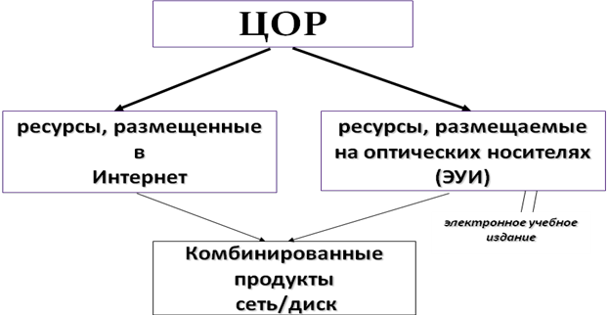

Кроме этого цифровые образовательные ресурсы делятся на следующие виды:

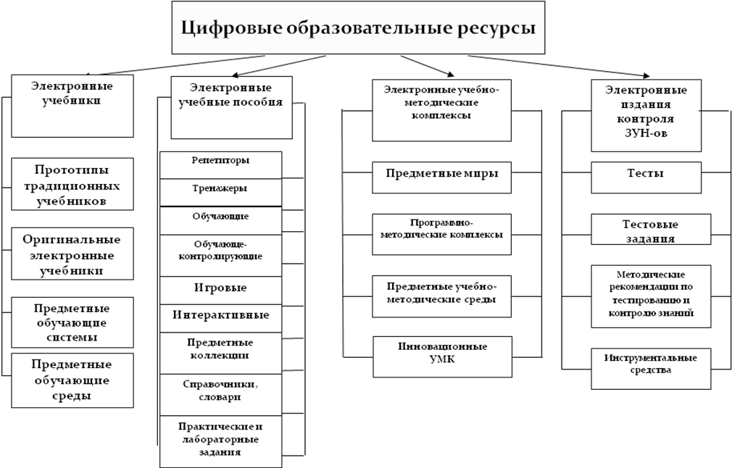
Репетиторы и тренажеры - рассчитаны на подготовленного учащегося, знакомого с курсом соответствующего учебного предмета и учебной темы. Это – комплексы, содержащие: краткий учебный материал справочного типа, проверочный материал (задачи, тесты) с ответами.
Учебники - рассчитаны на учащегося, желающего осуществить знакомство с курсом соответствующего учебного предмета и учебной темы или повысить свой первоначальный уровень. Это комплексы, содержащие учебный материал, выстроенный в методически целенаправленной последовательности.
Обучающие программы - интерактивные учебники, не только содержащие учебный материал, реагирующие на действия пользователя, позволяющие ему проверить качество усвоения материала, «подсказывающие» в случае необходимости правильный алгоритм, но и исправления допущенных ошибок и т.д.
Справочники и энциклопедии - во всех случаях эти издания имеют более или менее развитый аппарат гиперссылок, позволяющий быстро наводить контекстные справки или переходить к нужному разделу комплекса. Комплекс это компакт-диски, представляющие собой не один файл, не одну программу, а их множество. Действительно, под компьютерной программой обычно имеют в виду некое средство, позволяющее совершать какие-то действия (например, текстовый редактор Word или компьютерная игра). Но учебные издания могут состоять, например, только из гипертекстовых документов, которые обрабатывает программа Internet Explorer (или любой другой браузер, установленный на компьютере), и изобразительного материала. Такие издания программой уже не назовешь.
Учебный электронный комплекс (ЭУК), учебное электронное издание (ЭУИ), учебная программа (УП), электронный учебник (ЭУ), обучающая программа, электронное издание (ЭИ). Термин «электронное издание» используют и в смысле «переиздание печатного издания в электронном виде». Существуют электронные версии таких книг, снабженные мощным гипертекстовым аппаратом.
Библиотеки наглядных пособий (фотографий, рисунков, анимаций, аудио- и видеофайлов), виртуальные тренажеры (виртуальные лаборатории). Библиотеки наглядных пособий полезны учителю при подготовке к уроку: он может заимствовать те или иные пособия для создания собственных методических материалов.
Тренажеры (виртуальные лаборатории) позволяют учителю более наглядно представить какое-то явление наяву с изменением параметров этого явления. Например, при изучении движения камня, брошенного под углом к горизонту, учитель может демонстрировать изменение траектории движения тела, варьируя начальную скорость, угол направления броска, высоту сооружения, с вершины которого брошен камень, и даже ускорения свободного падения (то есть влияние земного, лунного, марсианского притяжения). Такие тренажеры или виртуальные лаборатории могут сильно сэкономить время, отводимое на объяснение темы и тем самым повысить КПД использования времени урока.

Приложение №2 Банк данных ЦОР и ЭОР
 | Название сайта | Электронный адрес
 | Единая коллекция ЦОР | http://school-collection.edu.ru/
 | Федеральные тесты по механике | http://rostest.runnet.ru/cgi-bin/topic.cgi?topic=Physics
 | Активная физика: программное обеспечение для поддержки изучения школьного курса физики | http://www.cacedu.unibel.by/partner/bspu
 | Газета «1 сентября»: материалы по физике | http://archive.1september.ru/fiz
 | Оптика: образовательный сервер | http://optics.ifmo.ru/
 | Дифракция света | http://www.kg.ru/
 | Каталог ссылок на ресурсы по физике | http://www.ivanovo.ac.ru/phys
 | Кабинет физики | http://www.edu.delfa.net/
 | Бесплатные обучающие программы по физике | http://www.history.ru/freeph.htm
 | Лабораторные работы по физике | http://phdep.ifmo.ru/
 | Оптика | http://optics.ifmo.ru/
 | Анимации физических процессов | http://physics.nad.ru/
 | Анимации физических процессов: механика | http://physics.nad.ru/Physics/Cyrillic/mech.htm
 | Курс физики 11-го класса | http://vschool.km.ru/
 | Курс физики 10-го класса | http://vschool.km.ru/
 | Электролитическая диссоциация | http://dissociation.nm.ru/
 | Трение в природе и технике | http://www-windows-1251.edu.yar.ru/russian/pedbank/sor_uch/phys/morozova/fizika7.html
 | Уроки физики в 8-м классе | http://school.ort.spb.ru/library/physics/8class/main.htm
 | Уроки физики в 7-м классе | http://school.ort.spb.ru/library/physics/7class/main_7.htm
 | Физикомп | http://physicomp.lipetsk.ru/
 | Физическая энциклопедия | http://www.elmagn.chalmers.se/~igor
 | Российский общеобразовательный портал | experiment.edu.ru/catalog. asp?ob_no12370
 | Живая физика: обучающая программа | http://www.int-edu.ru/soft/fiz.html
 | Физика и астрономия | http://astronom-ntl.narod.ru/
 | Физика и астрономия: виртуальный методический кабинет | http://www.gomulina.orc.ru/
 | Сборник материалов по физике и астрономии | http://astronom-ntl.narod.ru/
 | "Занимательная физика в вопросах и ответах" (сайт заслуженного учителя РФ Виктора Елькина) - | http://elkin52.narod.ru/
 | "Класс!ная физика" - занимательные материалы для подготовки к урокам и развития интереса к физике у учащихся. | http://www.class-fizika.narod.ru
 | Физика: коллекция опытов | http://experiment.edu.ru/
 | Всем об электронике: материалы для начинающих радиолюбителей | http://vselectronik.narod.ru/
 | Электрические вихревые несоленоидальные поля | http://www.comail.ru/~_/vihrevoe
 | Сила Лоренца | http://www-windows-1251.edu.yar.ru/russian/pedbank/sor_uch/phys/turina/urok.html
 | Основы физики полупроводников и полупроводниковых приборов: учебное пособие | http://avnsite.narod.ru/physic/pp/index.htm
 | Задачи по физике: задачник «Кванта» | http://kvant.mccme.ru/rub/7B.htm
 | Физические задачи Капицы | http://www.nsu.ru/materials/ssl/text/metodics/kapica.html
 | Современная физика в задачах | http://www.nsu.ru/materials/ssl/text/metodics/ivanov.html
 | Дистанционный консультационный пункт для учителей и школьников | http://www.nsu.ru/materials/ssl/distance/about.html
 | Открытый колледж: физика | http://www.college.ru/physics/index.php
 | Механика - эксперименты, задачи | http://www.csu.ru/ourprogram/dka/mechanic.html http://www.csu.ru/
 | Физика атома и ядра | http://www.csu.ru/ourprogram/dka/atomic/atomic_d.htmlhttp://www.csu.ru/
 | Наука и техника: электронная библиотека | http://www.n-t.org/
 | Виртуальный музей космонавтики | http://vsm.host.ru/
 | Энциклопедия российской космонавтики | http://www.cosmoworld.ru/
 | Физика: электронная коллекция опытов | http://www.school.edu.ru/projects/physicexp
 | Физика в русских сказках | http://www.mediaeducation.ru/111
 | Электродинамическое объяснение шаровой молнии | http://www.comail.ru/~_/ fireball
 | Электромагнитная индукция | http://www.comail.ru/~_/ magnet
 | Элементы теории относительности | http://www.uic.ssu.samara.ru/~nauka/PHIZ/STAT/STO/sto.html
 | Физика для всех | http://physica-vsem.narod.ru/
 | Теория о теории относительности | http://www.kcn.ru/tat_ru/science/vzgljad/sod.htmhttp://www.kcn.ru/tat_ru
 | Компьютерные лаборатории | http://www.krev.com/
 | Учебные пособия для подготовки к ЕГЭ | http://www.abiturcenter.ru/izdat/index.php?tr_num=4
 | Учителю физики | http://www.edu.delfa.net:8101/teacher/teacher.html
 | Система удаленного тестирования знаний по курсу общей физики | http://phys.runnet.ru/
 | Олимпиады по физике | http://www.fizmatklass.ru/
 | Задачник | http://tasks.ceemat.ru/dir/269

Приложение №5 ЦОР на дисках
Некоторые существующие компьютерные программы по физике:
- "Открытая физика 2.5"
- "Живая Физика"
- "1C Репетитор.Физика"
- "TeachPro Физика" существуют диски по всем разделам физики
- "Физикус"
- "Физика в картинках"
- "Активная физика"
- Уроки физики Кирилла и Мефодия.5-11класс
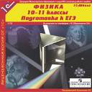

- 1С Школа
- Физика10-11 класс, Подготовка к ЕГЭ
Образовательный комплекс (далее ОК) по дисциплине "Физика" для подготовки к единому государственному экзамену (далее ЕГЭ) представляет собой набор справочных материалов, заданий и тренажеров разного типа, предназначенных для повторения и закрепления учебного материала. Кроме того, в него входит система контрольно-диагностических тестов для анализа уровня освоения отдельных тем и всего школьного курса физики. После выполнения контрольно-диагностического теста автоматически выдаются индивидуальные рекомендации по использованию ОК для ликвидации пробелов в знаниях. ОК снабжен электронной системой поиска, которая позволяет находить объекты и компоновать их для формирования индивидуальных траекторий учащихся при их подготовке к экзамену.

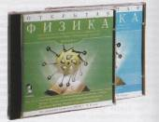 | Физикон  «Открытая физика» Версия 2.5  Полный мультимедийный интерактивный курс Физики
ОПИСАНИЕ
- Программа «Открытая физика 2.5» - мультимедийный электронный учебник по базовым разделам школьного курса физики. «Открытая физика 2.5. Часть 1» включает разделы: «Механика», «Механические колебания и волны», «Молекулярная физика и термодинамика». Интерактивный курс «Открытая физика
- компании «Физикой».
- РЕЗЮМЕ: курс представляет собой новую, полностью переработанную версию известной с 1997 г. обучающей программы «Открытая физика 1.0». Обучающая программа, которая позволит пользователю самому разобраться в различных вопросах физики, понять ее основы, наглядно изучить физические законы и явления. Содержание «Открытая физика 2.5» примерно соответствует программе курса физики для общеобразовательных учреждений России. За четыре года эта программа завоевала ряд призов и дипломов на национальных конкурсах, сертифицирована Министерством образования РФ.

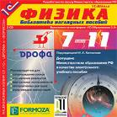
- 1С: Школа.
- Физика, 7-11 класс. Библиотека наглядных пособий

Образовательный комплекс (далее - ОК) "1С:Школа. Физика, 7-11 кл. Библиотека наглядных пособий" представляет собой библиотеку мультимедиа объектов, снабженную системой поиска. Библиотека позволяет формировать наборы объектов в соответствии с содержанием любого из 18-ти учебников физики для основной и старшей школы, вошедших в Федеральный перечень учебников.

Приложение №4

Используемые ресурсы
- Цифровые образовательные ресурсы, их типология, требования к разработке.
- Цифровые образовательные ресурсы
- Единая коллекция Цифровых Образовательных Ресурсов
- Способы использования ЦОР
- Епифанова М.., Недогреева Н.Г. Инновационные педагогические технологии.Ч.1. Образовательные ресурсы Интернет как компонент мультимедийных технологий и их применение в обучении физике: учебно-методическое пособие.-С., Издательский центр "Наука",2010
- Вопросы информатизации образования. http://www.npstoik.ru/vio/inside.php?ind=articles&article_key=214
- Живое пространство образования http://pedsovet.org/component/option,com_mtree/task,viewlink/link_id,4655/Itemid,118
- Информационно - коммуникационные технологии в образовании. А.И. Яковлев http://emag.iis.ru/arc/infosoc/emag.nsf/BPA/bce6d4452de1cad0c3256c4d005253d0
- Методики применения цифровых образовательных ресурсов в информационно – телекоммуникационном сопровождении региональной системы образования http://edu.of.ru/attach/17/5890.doc
- Методическое объединение учителей биологии Ленинского района города Челябинска -> Цифровые образовательные ресурсы http://mmc74212.narod.ru/Biology/p11aa1.html
- Методология разработки компьютерного учебного пособия http://www.e-joe.ru/sod/98/2_98/st014.html
- Определение и критерии ЦОР. http://wiki.kspu.karelia.ru/index.php/ЦОР
- Сайт учителя Антипиной Марины Витальевны http://marina.rusedu.net/post/203/1951
- Центр дистанционного обучения и коллективного пользования информационными ресурсами http://cdokp.tstu.tver.ru:8086/site.center/emc.aspx
- ЦОР в современной системе средств обучения. http://www.universitys.ru/j/images/stories/nir/4/chydinsky2.pdf
- Что такое электронный учебник. http://www.chtotakoe.info/articles/elektronnyj_uchebnik_858.html

